医療機関向け

麻しん届出に関する

ハンドブック

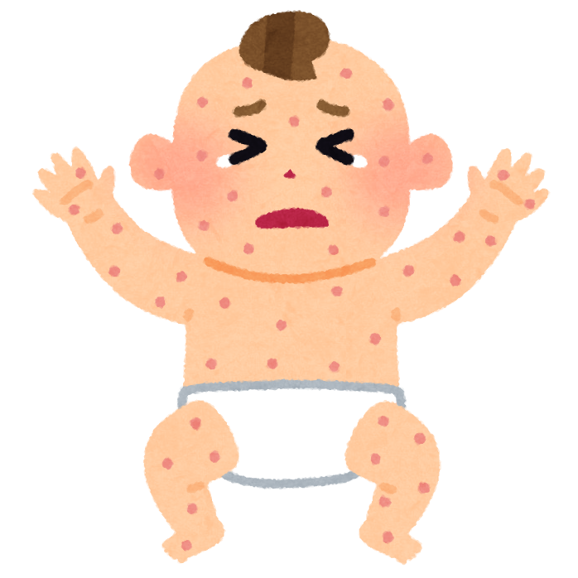

**１例出たらすぐ**

**対応！！**

千葉

県　　 保健所

（　　 健康福祉センター）

令和　年　月　日

目次

　　　　　　　　　　　　　　　　　　　　　　　　　　　　　　　　ページ

麻しん患者を診断した、疑い患者を診察した場合のながれ・・・・・・・・・・・・・・・・１

麻しん届出基準【ながれ①】・・・・・・・・・・・・・・・・・・・・・・・・・・・・・・・・・・・・・2

保健所連絡先・時間外連絡方法【ながれ②】・・・・・・・・・・・・・・・・・・・・・・・・・５

保健所への届出、届出票記入上の注意点【ながれ③】・・・・・・・・・・・・・・・・・・６

検体採取方法、【参考】検査診断フローチャート【ながれ④、⑥】・・・・・・・・・・・７

接触者の特定について【ながれ⑤‘】・・・・・・・・・・・・・・・・・・・・・・・・・・・・・・・・９

様式集

　○麻しん発生届（別記様式５－２３）・・・・・・・・・・・・・・・・・・・・・・・・・・・・・・・１０

　○麻しん検査票・・・・・・・・・・・・・・・・・・・・・・・・・・・・・・・・・・・・・・・・・・・・・・１１

　○一類感染症、二類感染症、三類感染症、四類感染症、五類感染症及び

　　指定感染症検査票（病原体）（別記様式）［参考］・・・・・・・・・・・・・・・・・・・・１２

　○麻しん疑いがある患者様向けリーフレット・・・・・・・・・・・・・・・・・・・・・・・・・１３

　○接触者リスト（病院用）・・・・・・・・・・・・・・・・・・・・・・・・・・・・・・・・・・・・・・・１４

　医療機関での麻疹対応ガイドライン第７版

（国立感染症研究所感染症疫学センター）より引用

　○参考資料１_接触者調査ラインリスト（医療機関）記入例・・・・・・・・・・・・・・１５

　○平常時の対策チェックリスト・・・・・・・・・・・・・・・・・・・・・・・・・・・・・・・・・・１６

　○発生時の対策チェックリスト・・・・・・・・・・・・・・・・・・・・・・・・・・・・・・・・・・１７

医療機関のみなさまへ

２０２０年以降、麻しんの報告数は全国的に減少傾向が続いていますが、２０２３年に入り、海外からの輸入感染症を契機とした国内における感染事例が報告されています。今後も、輸入症例や国内感染伝播事例に備えて、このたび、海匝保健所で作成しました。疑い患者を診察した場合でも直ちにご連絡いただけますように、ご活用いただき、保健所との連携をお願いいたします。

国内麻疹患者発生状況（※2024.１２．11時点）　　　　　　　　　　（単位：人）

|  |  |  |  |  |  |  |  |
| --- | --- | --- | --- | --- | --- | --- | --- |
|  | 2018年 | 2019年 | 2020年 | 2021年 | 2022年 | 2023年 | 2024年 |
| 全国 | ２７９ | ７４４ | １０ | ６ | ６ | ２８ | 44（※） |
| 千葉県 | ２６ | ２６ | ０ | ０ | ０ | １ | 1（※） |





【参考】　国立感染症研究所　感染症疫学センターHPより

令和元年度感染症危機管理研修会

国立感染症研究所　多屋馨子先生資料

大正製薬ＨＰより引用

**麻しんを疑ったら、まずは保健所へご一報ください！**

保健所連絡先・時間外連絡方法

診察後、直ちに、まずは電話で〇〇保健所へご連絡ください。

同時に、FAX等での**発生届の届出**と**検体採取**をお願いします。

※検体採取については、P.7検体採取方法を参照。

※PCR検査の結果、麻しんでないと判断された際は、発生届は取り下げていただ

くことになります。

＜時間内＞　平日8時30分から17時15分

* 市内医療機関の場合、　○○保健所（住所：）

電話：　　　　　　　　（代表）　FAX：

○

＜時間外＞　・平日17時15分から翌朝8時30分

・土曜日、日曜日、祝日等並びに12月29日から1月3日の終日

　　　　　　　千葉県保健所（健康福祉センター）休日夜間受付センター

**０４３－２２３－２５９５**

へお電話してください。

（時間外の電話番号は、上記平日の電話番号に架電した際にも

自動音声メッセージで流れます）

1. 休日夜間受付センター受付者に、

「麻しん（疑いも含む）の患者を診察した」旨を伝え、

（例示）「○○医院ですが、麻しん患者を診察した。緊急で、○○保

健所感染症担当職員と話をしたい。私は医師の▲▲▲▲

です。連絡先は、×××-××××-××××（先生の携

帯番号等折り返しがしやすい番号をお願いします）です。」

といった内容でお伝えてください。

1. 医療機関を管轄する保健所担当職員から折り返し電話し、詳細を伺います。

★★患者（疑い含む）の帰宅時の搬送に困ったら★★

できる限り、自家用車での移動をお願いしていますが、「公共交通機関しか

帰宅手段がない」といった場合は、保健所にご相談ください。

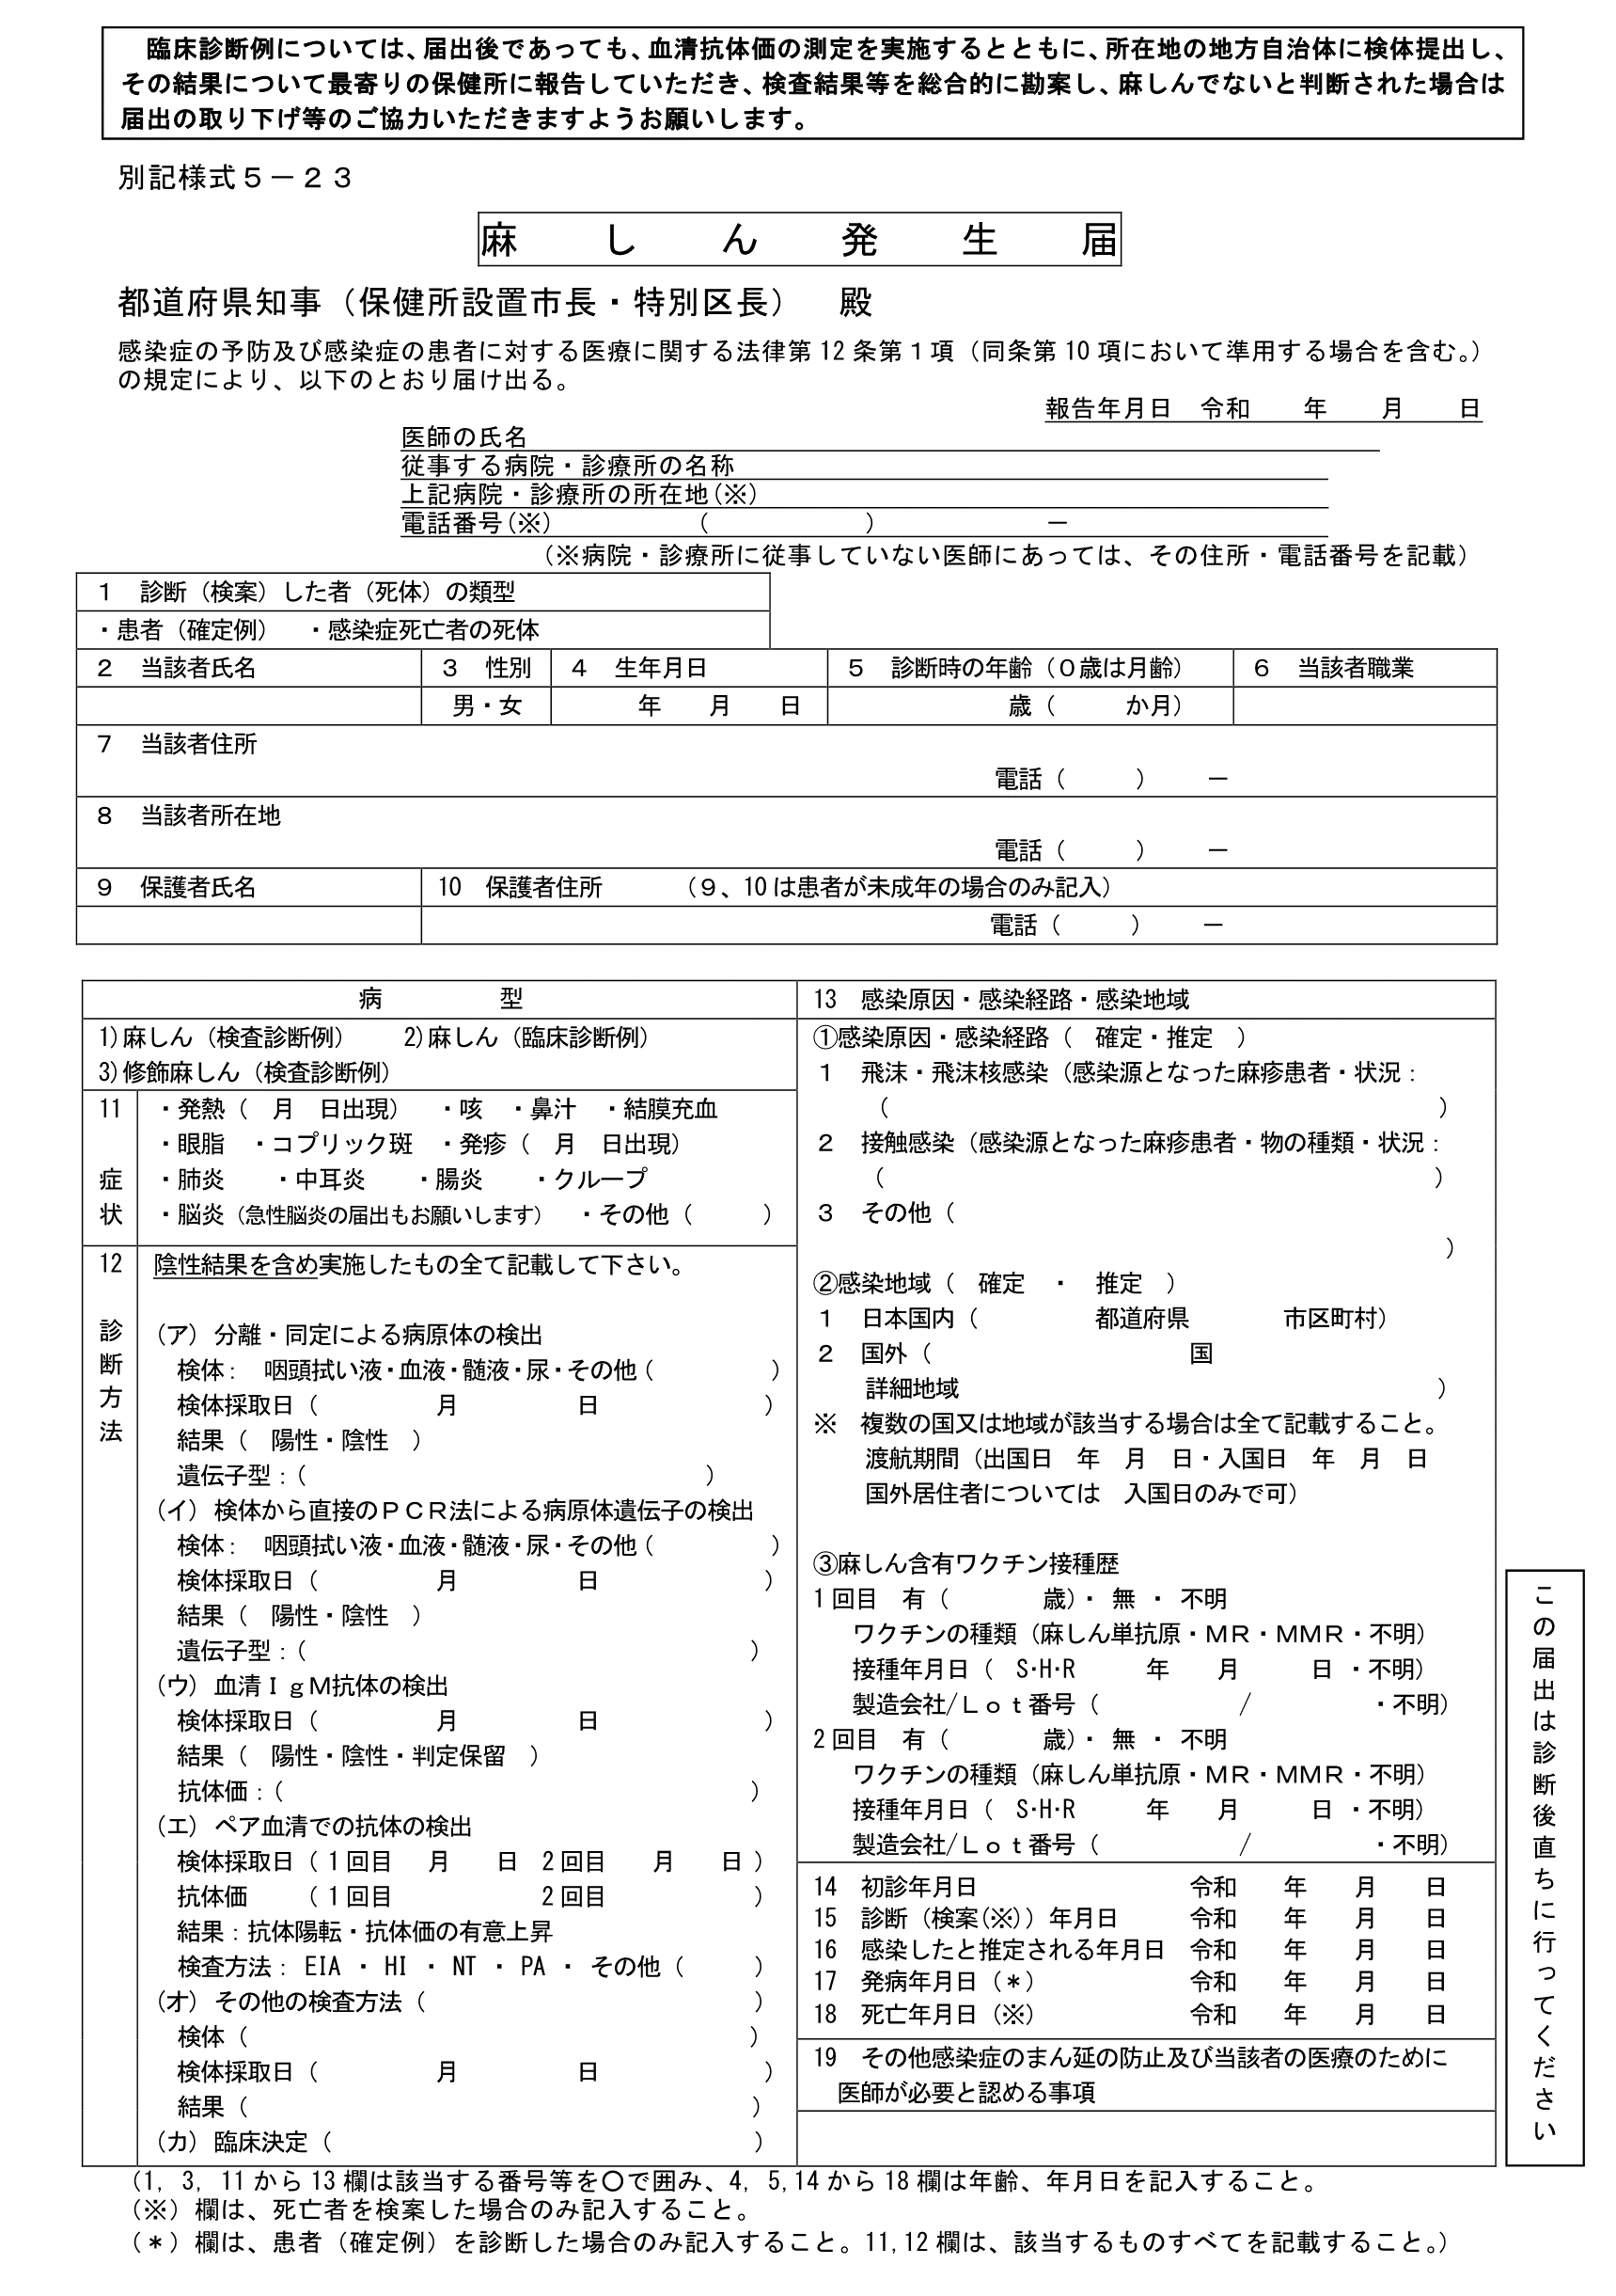

※※厚生労働省「麻しんに関する特定感染症予防指針」により、急性期の麻しん

特異的IgM抗体価の測定が求められています。

届出票記入上の注意点

**医療機関での血清IgM抗体検査の実施が望ましい（保険適用）。※※**

**発熱と発疹はその出現日も記載する。**

**届出後に中耳炎、肺炎、脳炎などの合併症が出現した場合には、保健所に報告してください。**

**できるだけ母子手帳の記録などで確認して記録していただきたい。記憶による場合は、その旨を欄外に記載してください。**

**発熱または発疹の出現前の2～3週間前（特に10～14日前）の渡航歴・行動歴・接触歴を可能な限り聞き取ってください。**

検体採取方法

麻しん患者と診断した医師は、保健所に発生届を提出するとともに、すべての症例について検査診断のための検体を採取してください。

|  |  |  |  |
| --- | --- | --- | --- |
| 優先順位 | 検体の種類 | 採取量 | 採取容器 |
|  | 血液 | ２～５ml | 密封できるEDTAまたはクエン酸入り試験管  血算用スピッツは通常、EDTA入りです。  ヘパリンはPCR反応を阻害するので不可 |
|  | 咽頭ぬぐい液 | 滅菌綿棒１本 | 密封できる滅菌スピッツ  サーベイランス用保存液入りスピッツ管も可。ない場合はＨＣに相談 |
|  | 尿 | １０～２０ｍｌ | 密封できる滅菌スピッツ |

◎可能な限り3種類すべて採取していただくようお願いします！

無理な場合は①、②、③の優先順位順で。検体は冷蔵保存。凍結しないこと！

◎検体の採取時期　なるべく急性期に採取

◎採取した検体は、保健所職員が回収に行きますので、麻しん検査票とともに渡し

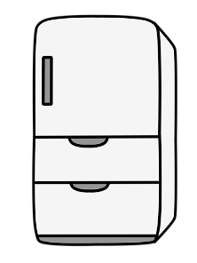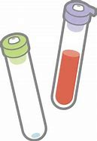てください。

保健所職員が

衛生研究所搬入

保健所職員が

ボトル持参・回収

HC検体

バイオ

ボトル

冷蔵で！

保健所から、千葉県衛生研究所へ搬入し、麻しん・風しんのPCR検査を実施し、

検査結果を１～３日程度でお知らせします。

※ＰＣＲ検査の結果、麻しんでないと判断された場合は、

発生届を取り下げていただくことになります。

テキスト

麻しん患者の接触者の定義：

**接触者の特定について**

感染可能期間内（麻しん発症1日前より解熱後３日間まで）に麻しん患者と直接接触した者、飛沫感染可能な範囲内（患者から２ｍ以内）で患者の咳、くしゃみ、もしくは会話等によって飛沫を浴びた可能性のある者、さらには患者から離れていても同一の時間（麻しんウイルスは、一旦空気中に出ると、その生存期間は２時間以下と考えられている。）に空間（麻しん患者が行動した院内、行動した病棟内、行動した階全体、空調が共通の場合はすべて含む。）を共有した者

※詳細は、「医療機関での麻疹対応ガイドライン（第７版）」国立感染症研究所

　を参照してください。



◎PCR検査結果が判明する前から、院内における接触者のリストアップ、麻疹感受

性者へのワクチン接種とヒト免疫グロブリン製剤の投与の準備をお願いします。

◎通常、感染力がある期間に医療機関の外来を受診することから、外来受診日を接

触日として、接触者のリストアップに協力してもらうとともに、従事者の場合は、

接触後21日目までの健康観察をお願いします。

**麻しん疑いがある患者様へ！**

**麻疹の感染力は非常に強く、今まで麻しんに**

**かかったことがない方や麻しんを含むワクチン**

**の接種歴がない方（麻しん感受性者）が感染**

**するとほぼ１００％発症します！**

**★保健所からのお願い★**

✔本日採取した検体は、千葉県衛生研究所で麻疹/風疹か

どうかを調べるPCR検査を実施します（無料）。３日以内に結果が判明します。

✔検査結果が判明するまで、外出自粛をお願いします。また、周囲の方への感染

を防ぐため、できる限りマスク着用をお願いします。解熱（３７．５℃未満）後３日

間を経過するまで感染力があるので、公共交通機関の利用は控え、不用意に外

出したり、不特定多数の者との接触をしないようにお願いします。

✔体調急変時等に医療機関を受診する場合や救急要請する場合、必ず麻しん患

者あるいは疑いである旨を伝えてください。保健所へも連絡してください。

✔保健所から、患者様本人の調査・接触者調査等の連絡がありますので、感染拡

大防止のためにご協力ください。

✔患者様の家族・接触者については、感染している可能性がありますので、健康観

察（接触から２１日目まで）と有症状時には保健所への一報をお願いします。

✔感受性のある接触者の方には、できるだけ他人との接触を避けることをお伝えください。

お問合せ先【平日8時30分から17時15分】

○　　市にお住まいの方：

保健所（　　　　　　　　　　　）

電話：　　　　　　　　　FAX：

* 市にお住まいの方

電話：　　　　　　　　　FAX：

